Φύλλο εργασίας 1
- Βρείτε τα προβλήματα που αντιμετωπίζει το περιβάλλον, διαλέγοντας τις λέξεις ή τις φράσεις που ταιριάζουν στις εικόνες.

τα σκουπίδια/απορρίμματα, τα καμένα δάση,
η ρύπανση του αέρα, τα καυσαέρια των αυτοκινήτων, το νέφος στις πόλεις, η ρύπανση του νερού
1. 2.
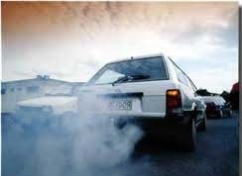
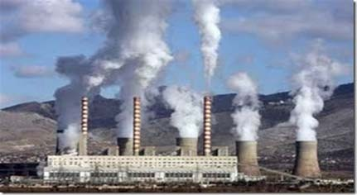

3. 4.
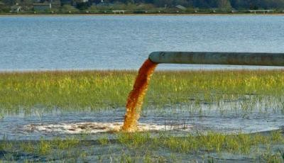
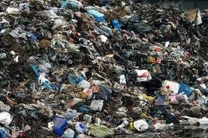

5.
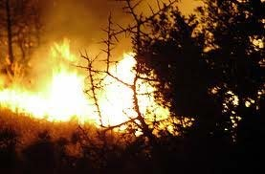

- ∆ιαβάστε το κείμενο και απαντήστε στις ερωτήσεις.

Η ρύπανση του περιβάλλοντος
Ένα από τα μεγαλύτερα προβλήματα που αντιμετωπίζει σήμερα ο πλανήτης μας είναι η ρύπανση του περιβάλλοντος, η οποία αυξάνεται κάθε χρόνο με γρήγορους ρυθμούς, προκαλώντας σοβαρές και ανεπανόρθωτες ζημιές στη Γη, όπως είναι η υπερβολική θέρμανση του πλανήτη. Τα πιο σοβαρά προβλήματα δημιουργούν στον άνθρωπο η ρύπανση του αέρα, που λέγεται αλλιώς και ατμοσφαιρική ρύπανση, και η ρύπανση του νερού.
Η ατμοσφαιρική ρύπανση προκαλείται από τα καυσαέρια των αυτοκινήτων, των λεωφορείων, των φορτηγών και των εργοστασίων, ενώ οδηγεί συχνά στην εμφάνιση «νέφους» πάνω από τις μεγάλες πόλεις. Η ατμοσφαιρική ρύπανση προκαλεί σοβαρές ζημιές στον άνθρωπο και στο περιβάλλον. Για παράδειγμα, οι άνθρωποι δεν μπορούν να αναπνεύσουν καλά, αισθάνονται ζαλάδα, έχουν πονοκεφάλους και αρκετοί παθαίνουν καρκίνο. Επίσης, αρχαία μνημεία, όπως η Ακρόπολη, καταστρέφονται επειδή το νερό της βροχής που πέφτει πάνω τους μεταφέρει από την ατμόσφαιρα βλαβερές ουσίες για τα μάρμαρα.
Η ρύπανση του νερού προκαλείται συνήθως από τις άχρηστες ουσίες των εργοστασίων και τα βρόμικα νερά των υπονόμων, που χύνονται σε λίμνες, ποτάμια και θάλασσες. Επίσης, οι άνθρωποι ρυπαίνουν το νερό ρίχνοντας σε αυτό σκουπίδια. Επειδή οι άνθρωποι χρειάζονται το νερό όχι μόνο για να το πίνουν αλλά και για να μαγειρεύουν και για να ποτίζουν τα χωράφια ή τις αυλές τους, το μολυσμένο νερό είναι πολύ επικίνδυνο για την υγεία του ανθρώπου αλλά και για την υγεία των φυτών και των ζώων.

o Ρύπανση έχουμε
Α. όταν το περιβάλλον είναι πολύ καθαρό.
Β. όταν υπάρχουν στη φύση, σε μεγαλύτερο βαθμό από τον κανονικό, βλαβερές ουσίες για τον άνθρωπο, για τα φυτά και για τα ζώα.
Γ. όταν οι άνθρωποι πίνουν πολύ νερό ή ξοδεύουν πολύ νερό για να μαγειρεύουν.

Η ρύπανση του αέρα λέγεται αλλιώς
Α. ατμοσφαιρική ρύπανση. Β. ρύπανση του εδάφους. Γ. ρύπανση του νερού.

Τα καυσαέρια είναι
Α. ο αέρας που αναπνέουμε στο βουνό.
Β. τα βλαβερά αέρια που παράγουν τα αυτοκίνητα όταν καίνε πετρέλαιο ή βενζίνη για να κινηθούν.
Γ. η σκόνη που υπάρχει στον αέρα των μεγάλων πόλεων.

Ο υπόνομος είναι
Α. το μέρος κάτω από τη γη όπου πηγαίνουν τα βρόμικα νερά των σπιτιών και το νερό της βροχής.
Β. η βρόμικη παραλία με σκουπίδια. Γ. τα σκουπίδια.
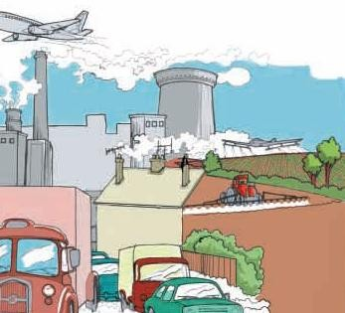
- ∆είτε την εικόνα και πείτε πώς ρυπαίνεται ο αέρας των μεγάλων πόλεων.

- Ποια προβλήματα προκαλεί η ρύπανση του περιβάλλοντος στους ανθρώπους και στο περιβάλλον; Συμπληρώστε πρώτα τα κενά κάτω από τις εικόνες και μετά συμπληρώστε τον πίνακα. Μπορείτε να προσθέσετε και άλλα προβλήματα;

1. 2.
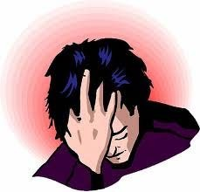
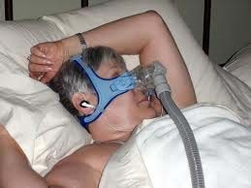

3. 4.
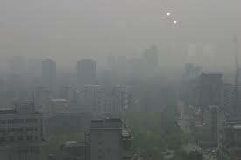
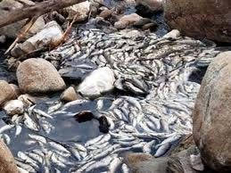

5. 6.

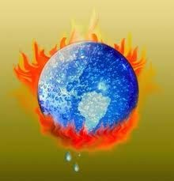

Συνέπειες στον άνθρωπο | Συνέπειες στο περιβάλλον

- Βρείτε έναν ή περισσότερους τίτλους για τα παρακάτω κείμενα.

1. …………………………………………………………….
Το δάσος είναι ένα σύνολο από δέντρα, θάμνους και άλλα φυτά, που δημιουργούν ένα ξεχωριστό περιβάλλον όπου ζουν πολλά ζώα. Πολλές είναι οι αιτίες που τα δάση κινδυνεύουν να καταστραφούν: το ξερίζωμα των δέντρων για να γίνουν χωράφια που θα καλλιεργηθούν, το κόψιμο πολλών δέντρων για τη βιομηχανία, η υπερβολική ζέστη και οι λίγες βροχές, οι κεραυνοί, τα αναμμένα τσιγάρα κ.ά. Όμως ο μεγαλύτερος εχθρός των δασών είναι ο εμπρησμός, η φωτιά που ανάβει επίτηδες κάποιος για να καταστρέψει τα δάση και να τα κάνει οικόπεδα που θα χτιστούν.

2. ………………………………………………………………
Μερικές πόλεις είναι χτισμένες κοντά σε δάσος. Μέσα στις πόλεις οι άνθρωποι φρόντισαν να φτιάξουν πάρκα και κήπους ή να διατηρήσουν κάποια από αυτά που υπήρχαν από παλιά. Αυτό το έκαναν για πολλούς λόγους.
Ένας λόγος είναι ότι τα φυτά είναι «εργοστάσια» που παράγουν οξυγόνο, το οποίο είναι αναγκαίο για την αναπνοή. Πέντε ή έξι μεγάλα δέντρα μπορούν καλύψουν τις ανάγκες που έχει ένας άνθρωπος σε οξυγόνο. Τα φυτά των πόλεων γίνονται σύμμαχοί μας στην αντιμετώπιση της ατμοσφαιρικής ρύπανσης. Τα πάρκα, τα άλση, οι κήποι, οι πλατείες με πράσινο ομορφαίνουν τις πόλεις μας και είναι τόποι χαράς και ξεκούρασης για τους κατοίκους.
Το πράσινο στις πόλεις είναι απαραίτητο. Γι’ αυτό φροντίζουμε να δημιουργούμε περισσότερους χώρους πράσινου στη γειτονιά μας, στο σχολείο, στο σπίτι μας.

Φύλλο εργασίας 2
- Συμπληρώστε τα κενά στο κείμενο με την κατάλληλη λέξη από το πλαίσιο.
μη ανανεώσιμες, ηλιακή ενέργεια, αιολική ενέργεια, πετρέλαιο, καθαρή, άνθρακας, ανανεώσιμες, όμορφη

Οι …………………...μορφές ενέργειας είναι οι μορφές ενέργειας που δεν
τελειώνουν ποτέ, ενώ οι …………………… είναι αυτές που σύντομα θα
εξαντληθούν και δε θα υπάρχουν στον πλανήτη. Αν οι πόλεις μας βασίζονταν
σε ανανεώσιμες πηγές ενέργειας, όπως είναι η 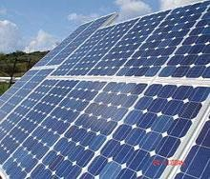
………………………………………………, που παράγεται από την εκμετάλλευση του ήλιου, ή η

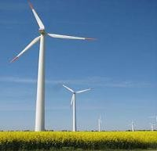
……………………… που παράγεται από την εκμετάλλευση του ανέμου, δε θα χρειαζόταν να καίμε ορυκτά καύσιμα, όπως

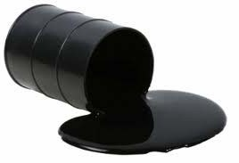

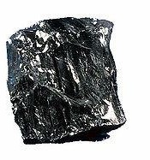
……………………… ή
………………………. . Έτσι, θα καταφέρναμε να διατηρήσουμε την ατμόσφαιρα πιο
…………………………, αλλά και τη φύση πιο ……………………………………..

- Γράψτε τα συνθήματα για το περιβάλλον με ολόκληρες προτάσεις, όπως στο παράδειγμα.

Όχι στη μόλυνση του περιβάλλοντος!

Μη μολύνετε το περιβάλλον

- Όχι στη χρήση του πετρελαίου!
- Όχι στην καταστροφή των δασών!

- Όχι στο κόψιμο των δέντρων!

- Όχι στην κατασκευή πυρηνικών εργοστασίων!

- Όχι στο κυνήγι σπάνιων ζώων!

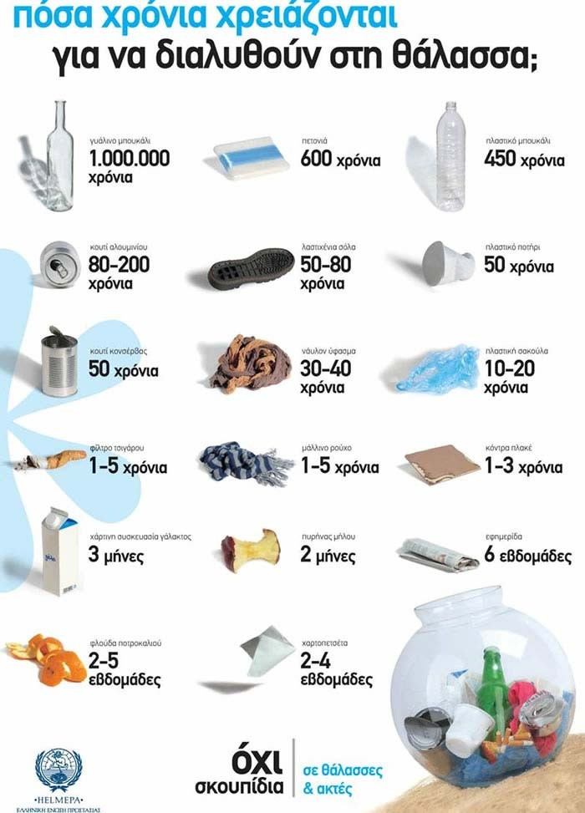
- Υπάρχουν πολλοί τρόποι για να προστατέψουμε και να μη ρυπαίνουμε το περιβάλλον. ∆ιαβάστε τις συμβουλές.

Μπορούμε να προστατέψουμε το περιβάλλον!

- Να μην πετάμε σκουπίδια στον δρόμο.
- Να χρησιμοποιούμε λιγότερο το αυτοκίνητο και περισσότερο τα μέσα μαζικής μεταφοράς, το ποδήλατο ή και τα πόδια μας, ώστε να μειωθούν τα καυσαέρια στην ατμόσφαιρα.
- Να χρησιμοποιούμε ανακυκλώσιμα υλικά (χαρτί κτλ.).
- Να μην καταναλώνουμε αλόγιστα ηλεκτρικό ρεύμα.
- Να χρησιμοποιούμε λάμπες εξοικονόμησης ενέργειας.
- Να προστατεύουμε τα δάση και να δημιουργούμε συνεχώς νέο πράσινο.
- Να μη ρυπαίνουμε τις θάλασσες και τις ακτές.
- Να μην ψαρεύουμε σπάνια είδη ψαριών.
- Πρέπει όλοι, μικροί και μεγάλοι, να αγαπήσουμε τον κόσμο μας και να βοηθήσουμε ώστε να σωθεί ο πλανήτης μας.
Φύλλο εργασίας 3
- Τι κάνω με τα σκουπίδια για να προστατέψω το περιβάλλον; Συμπληρώστε με το σωστό ρήμα.

μειώνω, ξαναχρησιμοποιώ, ανακυκλώνω
……………………..: Τοποθετώ κάποια πράγματα σε ειδικούς κάδους ή κουτιά. Αυτά μεταφέρονται σε ειδικά εργοστάσια, όπου τα παλιά αντικείμενα γίνονται ξανά νέα προϊόντα.
………………………: Όταν κάποια πράγματα τελειώσουν, δεν τα πετάω, αλλά τα κρατάω για να τα χρησιμοποιήσω για κάτι άλλο.
………………………..: Αγοράζω μόνον όσα προϊόντα χρειάζομαι πραγματικά ή αγοράζω προϊόντα σε μικρότερη συσκευασία.

- Τι προϊόντα ανακυκλώνουμε όταν βλέπουμε τα παρακάτω σήματα; Ταιριάξτε τις προτάσεις με την εικόνα.

μπλε κάδος ανακύκλωσης
  - ανακύκλωση αυτοκινήτων
  - ανακύκλωση μπαταριών
  - ανακύκλωση λαμπτήρων εξοικονόμησης ενέργειας
  - ανακύκλωση χαπιών
- 2.
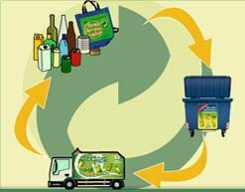


4.


3. 4.



5.


- Όταν κάνουμε ανακύκλωση, δεν ξεχνάμε. Σημειώστε κάτω από το Σωστό ή το Λάθος.

 | Σωστό | Λάθος
1. Να διαχωρίζουμε καθημερινά τα υλικά συσκευασίας από τα υπόλοιπα σκουπίδια.
2. Να αφήνουμε τις συσκευασίες με τα υπολείμματα.
3. Να διπλώνουμε τα χαρτοκιβώτια.
4. Πετάμε στον κάδο τα υλικά συσκευασίας μέσα σε δεμένες σακούλες.
5. ∆εν πετάμε ποτέ κοινά σκουπίδια στους μπλε κάδους ανακύκλωσης.
6. Αφήνουμε τους κάδους ανακύκλωσης ανοιχτούς, για να μη μυρίζουν τα σκουπίδια.

- Είστε έτοιμοι να προστατέψετε το περιβάλλον; Συνδέστε την αρχή της πρότασης στα αριστερά με το τέλος της πρότασης στα δεξιά.

1. Όταν μπάνιο… | κάνω | ντους | και | όχι |  | Α. χρησιμοποιώ επαναφορτιζόμενες, για να μην τις πετάω στα σκουπίδια.
2. Μπορώ να μειώσω τις μετακινήσεις με αυτοκίνητο… |  |  |  |  |  | Β. τα σκουπίδια που δημιουργώ.
3. Όταν βγαίνω από το δωμάτιο, μπορώ να ξοδέψω λιγότερο ηλεκτρικό ρεύμα... |  |  |  |  |  | Γ. φυτά που δε χρειάζονται συχνά πότισμα.
4. Αντί για πλαστικές σακούλες, που βλάπτουν το περιβάλλον, … |  |  |  |  |  | ∆. να αγοράζω προϊόντα με μικρότερη συσκευασία. | τη
5. Μπορώ να μειώσω, ξαναχρησιμοποιήσω ή να ανακυκλώσω… |  |  |  | να |  | Ε. ξαναχρησιμοποιώ πάνινες οικολογικές σακούλες. | ή
6. Μπορώ να φυτέψω στον κήπο μου… |  |  |  |  |  | Στ. σβήνοντας το φως.
7. Όταν ψωνίζω, πρέπει… |  |  |  |  |  | Ζ. πηγαίνοντας με τα πόδια δουλειά. | στη
8. Οι μπαταρίες είναι πολύ βλαβερές για το περιβάλλον, γι’ αυτό… |  |  |  |  |  | Η. μειώνω την κατανάλωση του νερού στο σπίτι.

- Γράψτε ένα σύντομο κείμενο (μέχρι 100 λέξεις) στο οποίο να εξηγείτε γιατί πρέπει να ανακυκλώνουμε τα σκουπίδια. Χρησιμοποιήστε τις παρακάτω λέξεις:

εξοικονομώ, προστατεύω, πλανήτης, δημιουργώ, τελειώνω, κινδυνεύω,
σκουπίδια/απορρίμματα, μη ανανεώσιμες πηγές ενέργειας, μειώνω, θέσεις εργασίας, περιβάλλον

